**Sayı :** 35649853-TİM.KİB.GSK.AR-GE.2020/1147-02845 Giresun, 24/08/2020

**Konu :** Yatırımlarda Devlet Yardımları Hakkında Kararda Yapılan Değişiklikler

# E-POSTA

**KARADENİZ İHRACATÇI BİRLİKLERİ ÜYELERİNE SİRKÜLER 2020 /412**

Sayın üyemiz,

21/08/2020 tarihili Resmi Gazete’de yayınlanan “Yatırımlarda Devlet Yardımları Hakkında Kararda Değişiklik Yapılmasına Dair Karar” ile;

-Madencilik, belediyeler, demir, deniz ve havayoluna yönelik yatırımlar, teknoloji yatırımları, enerji verimliliğine yönelik yatırımlar, çevre lisansı alımına yönelik yatırımlar, ihtisas serbest bölgelerinde gerçekleşecek yazılım ve bilişim ürünleri üretimi yatırımları ve farklı bir çok sektöre yönelik düzenlemeler yapılmıştır.

-Faiz veya kâr payı desteği tutarı, bölge ayrımı olmaksızın AR-GE ve çevre yatırımlarında 1 milyon TL'den 1,8 milyon TL'ye çıkarılmıştır.

-Yüksek teknolojili sanayi sınıfında yer alan ürünlerin üretimine yönelik kullanılmış komple tesis yatırımları hariç olmak üzere, kullanılmış makine ve teçhizat ile belediyelerin yapacağı yatırımlar için faiz ve kâr payı desteği uygulanmayacaktır.

-Beşinci bölgede uygulanan bölgesel desteklerden faydalanacak öncelikli yatırım konuları arasına asgari yatırım tutarı aranmaksızın ihtisas serbest bölgelerinde gerçekleştirilecek yazılım ve bilişim ürünleri üretimi yatırımları eklenmiştir.

-Özel sektör tarafından yapılacak şehirlerarası yük ve/veya yolcu taşımacılığına yönelik demiryolu yatırımları ile şehir içi yük taşımacılığına yönelik demiryolu yatırımları, Asgari 50.000 metrekare kapalı alana sahip uluslararası fuar yatırımları ile asgari 5 milyon TL tutarındaki atık geri kazanım veya bertaraf tesisi yatırımları ise bu liste kapsamından çıkarılmıştır.

-Kararın geçici 8. maddesinde yapılan değişiklikle, imalat sanayine yönelik düzenlenen yatırım teşvik belgeleri kapsamındaki yatırım harcamaları için; 1 Ocak 2017 ile 31 Aralık 2021 tarihleri arasında gerçekleştirilecek bina-inşaat harcamalarında KDV iadesi uygulanması hüküm altına alınmıştır. (1.1.2020 tarihinden itibaren geçerli olmak üzere yayımı tarihinden itibaren

SERTgAeÇçŞeErVliKdEiTr.T)ORAMANOĞLU

tarafından (24.08.2020 13:59.18) güvenli elektronik imza ile imzalanmıştır.

-Yatırım teşvik uygulaması bölgeleri aşağıdaki şekilde yeniden düzenlenmiştir. (1.1.2021 tarihinden itibaren geçerlidir.)

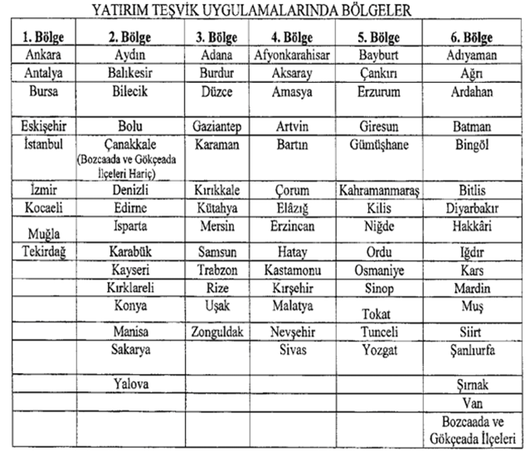

-Tütün ürünleri imalatı, güneş enerjisinden elektrik üretimi yatırımlarında; modernizasyon niteliğindeki yatırımlar, 240 KW altı kapasitedeki (çatı dahil) yatırımlar ile doğal asfalt, bitüm, petrol bitümü, mineral katran veya zift esaslı bitümlü karışımlar üretimine yönelik yatırımlar teşvik edilmeyecek veya teşviki belirli şartlara bağlı yatırım konuları arasına dahil edilmiştir.

-Bir veya birkaç yerde gümrükleme ve sigortacılık hizmetlerinin de sunulduğu antrepo, elleçleme - paketleme ve otomasyon hizmetlerini birlikte içeren, entegre lojistik yatırımları için teşvik belgesi düzenlenmesi için öngörülen asgari 10.000 metrekare toplam kapalı alan şartı 5.000 metrekareye indirilmiştir.

-Spor tesisleri için teşvik belgesi düzenlenebilmesi için öngörülen 10 milyon TL'lik sabit yatırım şartı da 15 milyon TL'ye çıkarılmıştır.

-Karar değişikliğiyle, alt bölge desteklerinden yararlanabilecek ilçeler de yeniden düzenlenmiştir. (1.1.2021 tarihinden itibaren geçerlidir.)

Aksi belirtilen maddeler dışındakiler için yayımı tarihinden itibaren yürürlüğe girecek söz konusu karara <https://www.resmigazete.gov.tr/eskiler/2020/08/20200821-27.pdf>adresinden erişim sağlanabilmektedir.

Bilgilerinize sunarız. *e-imzalıdır*

# Sertaç Ş. TORAMANOĞLU

**Genel Sekreter a. Şube Müdürü**